THỰC HÀNH AN TOÀN HỆ THỐNG THÔNG TIN
THIẾT LẬP MÔ HÌNH
TƯỜNG LỬA pfSense

1150080104 - Vũ Bá Lực - 11-ĐH-THMT

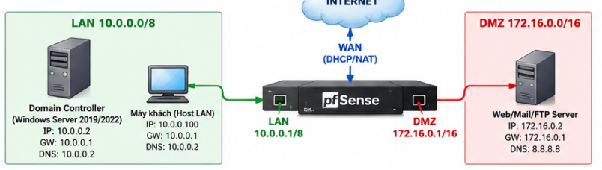
Mô hình tổng quát của bài Lab 5

A. TỔNG QUAN

1. Mục tiêu
- Xây dựng mô hình mạng có tường lửa pfSense bảo vệ LAN và vùng DMZ.
- Cấu hình WAN, LAN, DMZ, NAT và firewall rule.
- Dùng Windows Server làm máy trong LAN để kiểm thử lưu lượng.
- Thực hành nhiều tình huống firewall thay vì chỉ tạo một rule đơn giản.

2. Môi trường & mô hình mạng
Sinh viên đã có sẵn VirtualBox/VMware nên bài lab không hướng dẫn cài phần mềm ảo hóa. Các bước thao tác và kiểm thử chi tiết trong tài liệu này được chuẩn hóa theo Oracle VirtualBox; VMware chỉ dùng khi giảng viên yêu cầu và phải ánh xạ mạng tương đương. Bài thực hành bắt đầu từ bước tạo máy ảo pfSense và chuẩn bị Windows Server.
KIỂM TRA TRƯỚC KHI TẠO VM: chạy ipconfig và route print trên máy thật; ghi lại các mạng đang hoạt động (Wi-Fi/Ethernet, VPN và adapter ảo). Bài lab dùng LAN 10.0.0.0/8 và DMZ 172.16.0.0/16, vì vậy WAN và các route đang hoạt động không được chồng lấn hai dải này. Đặc biệt KHÔNG dùng VirtualBox NAT mặc định 10.0.2.0/24 cho WAN vì 10.0.2.0/24 nằm bên trong LAN 10.0.0.0/8 và sẽ gây chồng lấn subnet.
WAN khuyến nghị cho bài này: Bridged Adapter. Nếu Bridged không dùng được nhưng mạng vật lý của máy thật KHÔNG thuộc 10.0.0.0/8 hoặc 172.16.0.0/16, có thể dùng một NAT Network riêng không chồng lấn, ví dụ 192.168.250.0/24. Nếu mạng vật lý của máy thật đang dùng 10.x.x.x/8 thì chính card Host-only 10.0.0.100/8 cũng overlap với mạng thật; không tiếp tục với địa chỉ /8 của bài mà phải đổi LAN lab sang một subnet khác theo hướng dẫn của giảng viên. Không tiếp tục khi bất kỳ hai interface nào nằm trong các subnet chồng lấn.

Hình 1. Mô hình mạng thiết lập Firewall pfSense
Lưu ý khi đọc Hình 1: hình topology được giữ nguyên từ bản đã chốt. Thông số thực hành có hiệu lực là bảng IP và các bước bằng chữ của v6. Cụ thể: WAN ưu tiên Bridged; card Host-only của máy thật 10.0.0.100/8 không đặt Gateway/DNS; DMZ-Web chỉ dùng DNS 8.8.8.8 sau khi đã có rule Pass DMZ → Internet.
Thông tin địa chỉ IP của mô hình:
Lưu ý thiết kế: LAN 10.0.0.0/8 được giữ để đồng bộ với mô hình của bài lab gốc và giúp sinh viên tập trung vào cơ chế firewall. /8 là mạng rất lớn và không phải lựa chọn điển hình cho một LAN nhỏ trong thực tế; khi triển khai thật thường chia subnet nhỏ hơn, ví dụ /24, tùy yêu cầu.
Thiết bị | Interface | IP | Subnet Mask | Gateway | DNS
pfSense | WAN | DHCP | — | — | DHCP/upstream
pfSense | LAN | 10.0.0.1 | 255.0.0.0 | — | —
pfSense | DMZ (OPT1) | 172.16.0.1 | 255.255.0.0 | — | —
Domain Controller | LAN | 10.0.0.2 | 255.0.0.0 | 10.0.0.1 | 10.0.0.2
Máy thật quản trị | LAN | 10.0.0.100 | 255.0.0.0 | — | —
DMZ-Web | DMZ | 172.16.0.2 | 255.255.0.0 | 172.16.0.1 | 8.8.8.8  (sau khi có Pass DMZ → Internet)

Quy ước: LAN 10.0.0.0/8; DMZ 172.16.0.0/16; WAN không được overlap. Host-only của máy thật = 10.0.0.100/8, không Gateway/DNS. DMZ-Web 172.16.0.2/16 là bắt buộc cho Tình huống 3–4.

3. Yêu cầu máy thật và phân bổ tài nguyên
Do bài lab sử dụng nhiều máy ảo, sinh viên cần kiểm tra tài nguyên máy thật trước khi thực hành. Khuyến nghị máy thật có ít nhất 16 GB RAM và khoảng 100 GB dung lượng đĩa trống để chứa các VM, snapshot và file cài đặt. Không cần bật tất cả máy ảo cùng lúc.
Máy ảo / thành phần | Hệ điều hành | RAM gợi ý | Khi cần bật
pfSense | FreeBSD/pfSense CE | 2 GB | Mọi tình huống
Domain Controller (DC) | Windows Server 2019/2022 | 2 GB | Cấu hình nền tảng; Tình huống 1, 2, 3
DMZ-Web | Windows Server 2019/2022 + IIS | 2 GB | Tình huống 3; Tình huống 4
LAN-Test | Ubuntu Server 22.04/24.04 LTS (64-bit, minimal) | 1 GB | Tình huống 2
· Tình huống 2: bật pfSense + DC + LAN-Test; không cần bật DMZ-Web.
· Tình huống 3: bật pfSense + DC + DMZ-Web; không cần bật LAN-Test.
· Tình huống 4: bắt buộc pfSense + DMZ-Web; Domain Controller không cần cho phép thử Port Forward và có thể tắt để tiết kiệm RAM.
· Không clone trực tiếp VM Domain Controller để tạo LAN-Test. LAN-Test phải là VM độc lập hoặc được tạo từ template chưa promote thành Domain Controller/chưa join domain. Cloning một DC là quy trình AD DS riêng có điều kiện hỗ trợ; không dùng thao tác clone VM thông thường để tạo máy trạm thử nghiệm.

B. THỰC HÀNH

1. Chuẩn bị máy ảo pfSense
Bước 1: Mở Oracle VirtualBox Manager và tạo máy ảo mới, cấu hình pfSense.
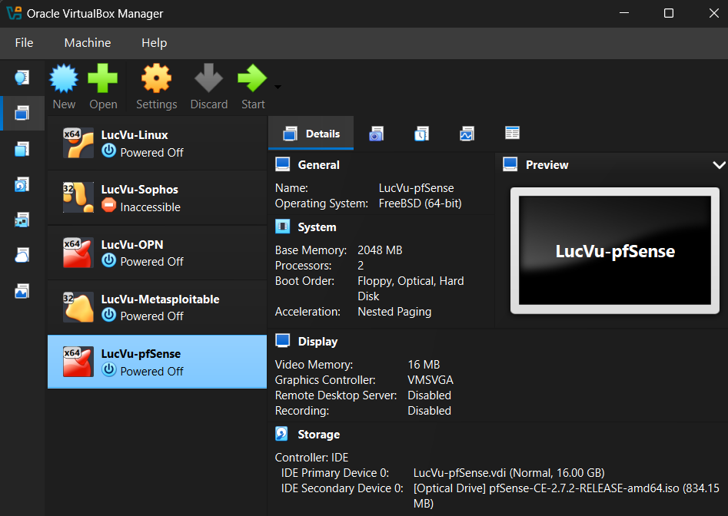

Bước 2: Cấu hình 3 card mạng cho pfSense.
Adapter 1 : Bridged Adapter cho WAN
Adapter 2: Host-only cho LAN 10.0.0.0/8.
Adapter 3: Internal Network, Name = dmz-net cho DMZ 172.16.0.0/16.
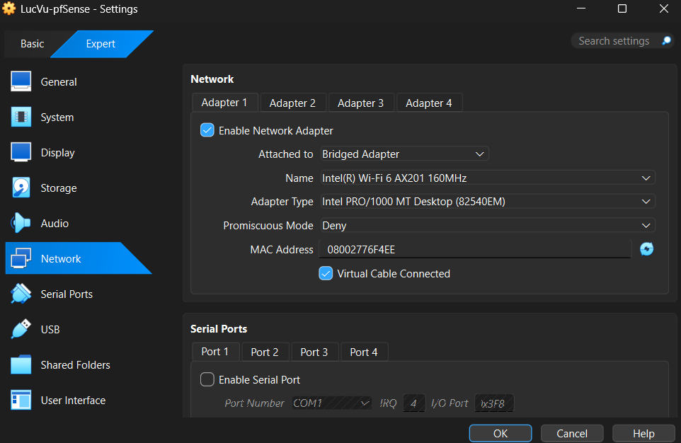
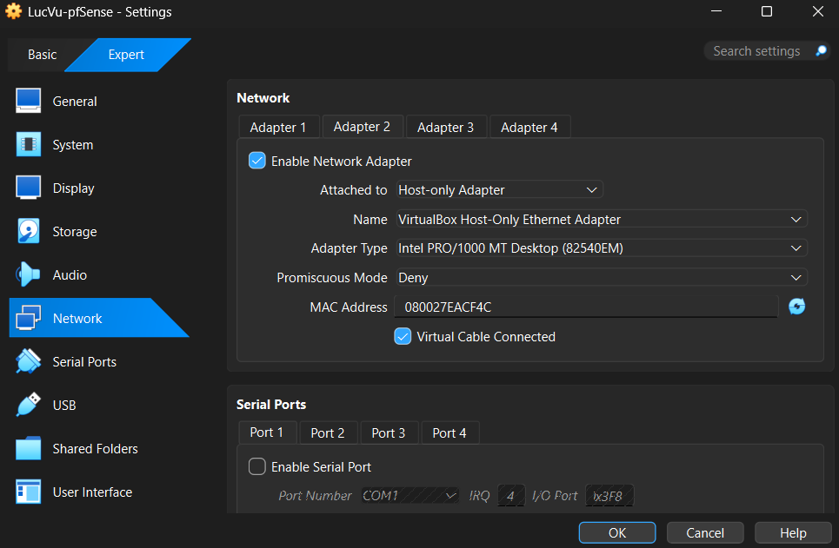
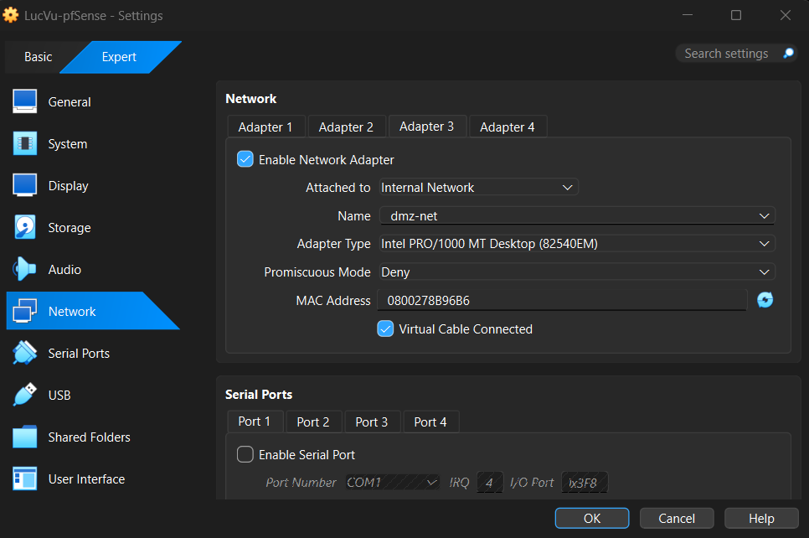

2. Setup cho pfSense.
Bước 1: accept Install, sau đó chọn Auto UFS
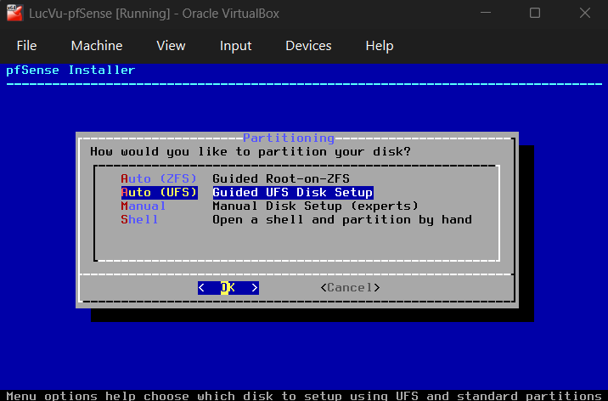

Bước 3 : chọn Entire Disk, chọn tiếp mục GPT (bản mới tránh dùng bản cũ)
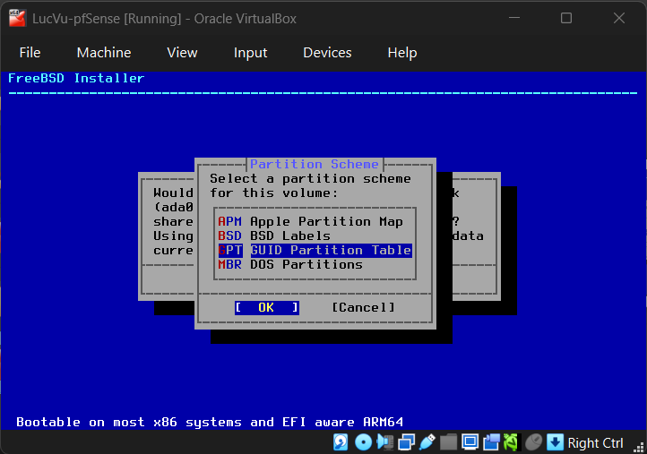
Kiểm tra cấu hình chọn finish
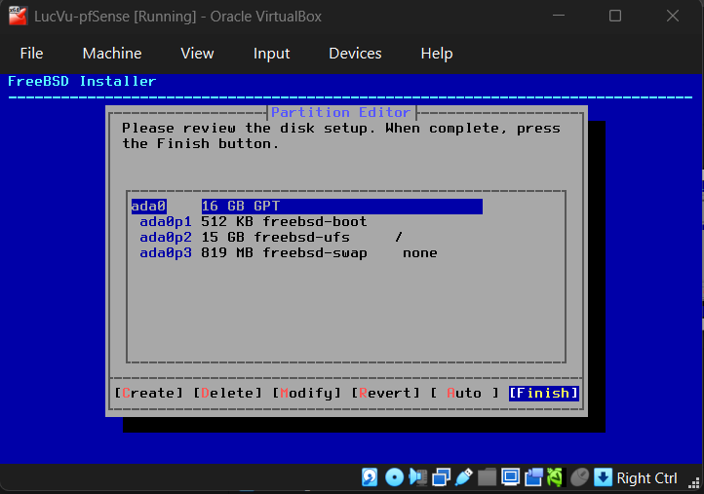

3. Cấu hình LAN trên console pfSense
Bước 1: Sau khi khởi động lưu ý nhớ remove file iso ra trong storage, trên console chọn mục Set interface(s) IP address.
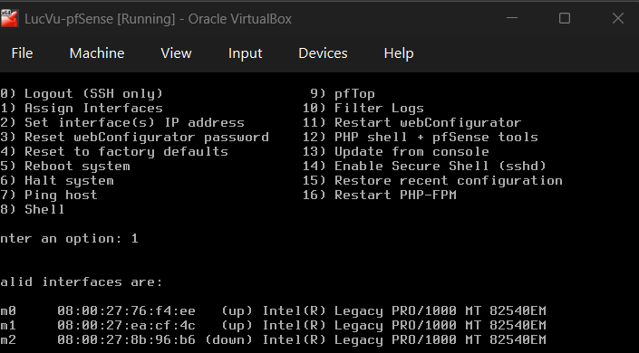
Chọn em0 - WAN, em1 - LAN, em2 - optional (tương đương là card LAN nãy mới config card mạng)
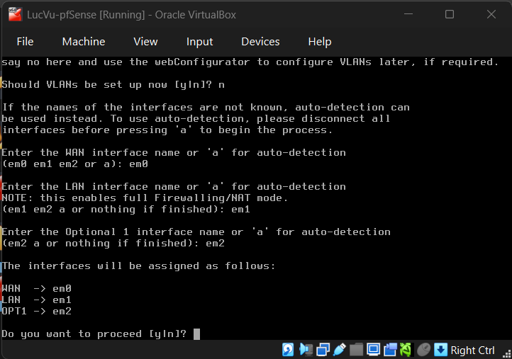

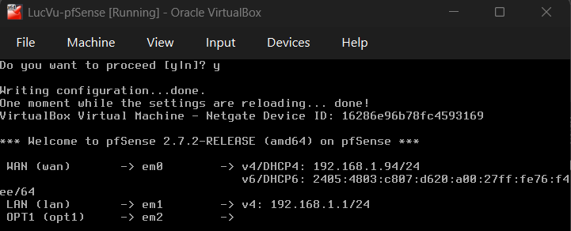
Đã gán thành công, giờ cần config ip chon LAN thành 10.0.0.1 / 8 (chọn option 2)
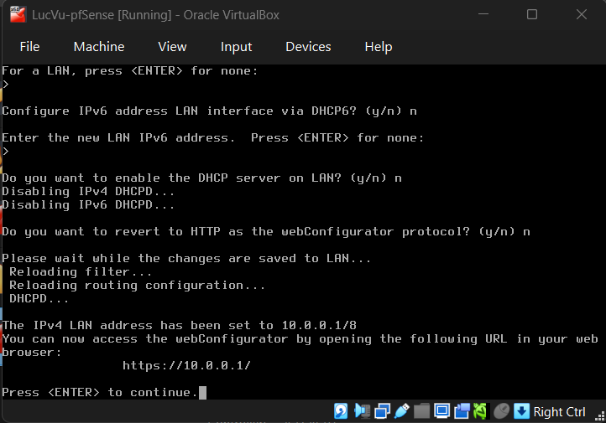
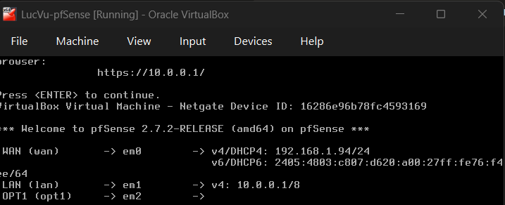

4. Cấu hình máy Domain Controller
Bước 1: Đặt IP tĩnh cho card LAN của Windows Server.
Window + R mở ncpa.ncl , sau đó cấu hình lấy IP pfSense là gateway để nối
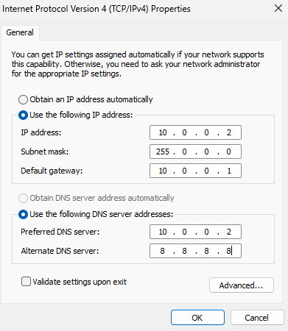
Bước 2 & 3: Cài vai trò Active Directory Domain Services, Promote server thành Domain Controller và tạo forest mới.
Lưu ý bước này phải tìm cờ vàng trên taskbar menu của Win Server, nhớ kiểm tra các issue như mật khẩu của tài khoản admin có bị trống không hoặc các issue được log ra khi báo lỗi cấu hình.
Bước 4: Cấu hình DNS Forwarder và kiểm tra phân giải tên.

5. Truy cập giao diện quản trị pfSense
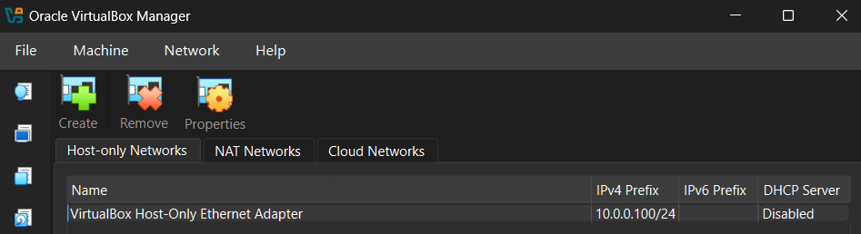
Kiểm tra Network trong pfSense
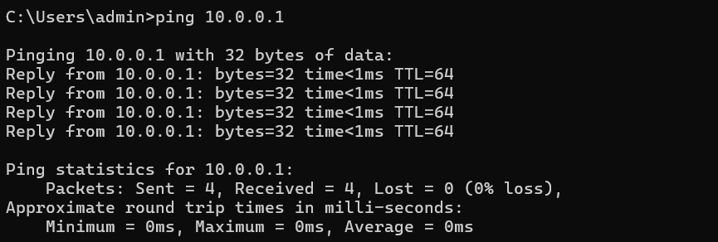
Ping được từ máy thật
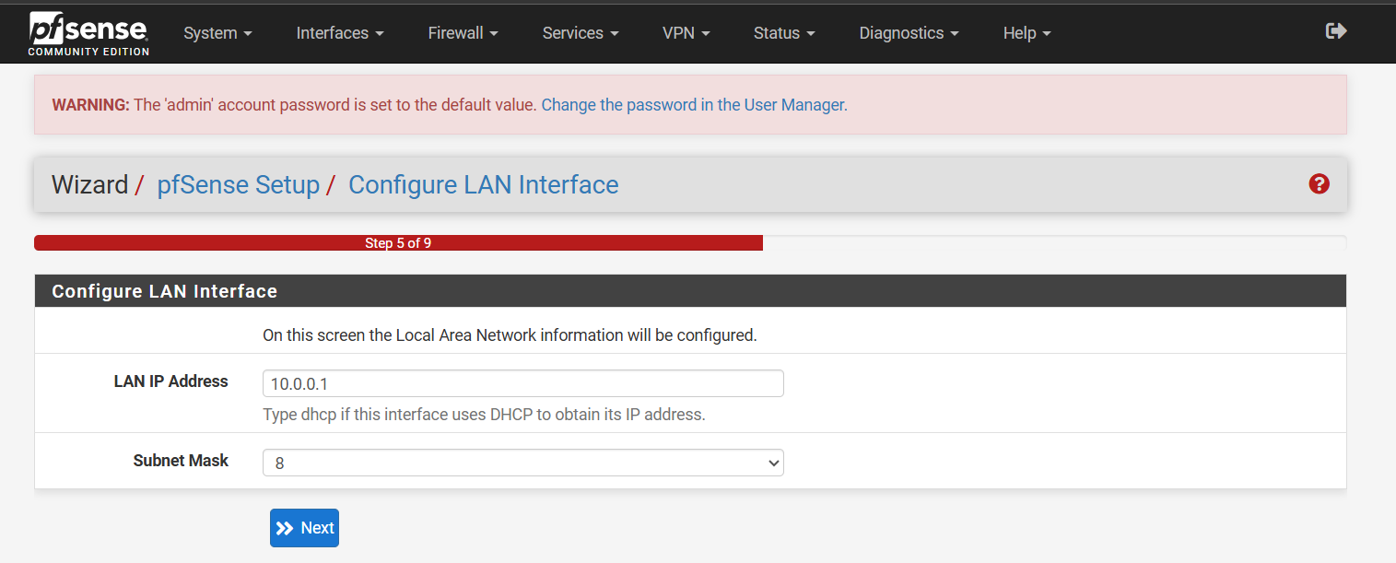
Truy cập IP LAN - next - kiểm tra IP - Kiểm tra dashboard
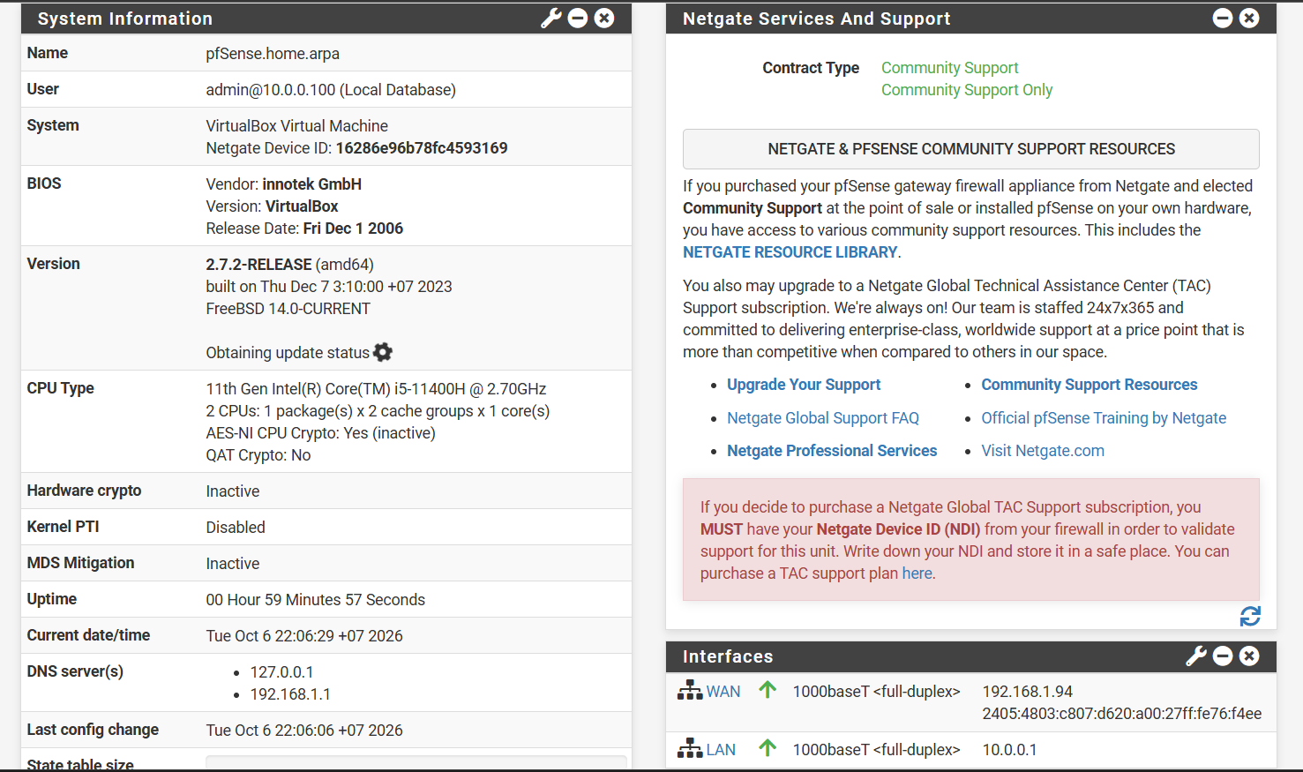

6. Cấu hình vùng DMZ
Bước 1: Vào Interfaces → Assignments, thêm card mạng thứ ba làm OPT1.
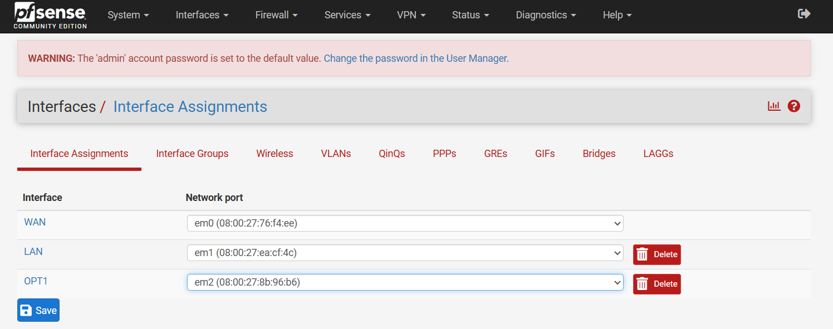

Bước 2: Vào Interfaces → OPT1 và cấu hình như sau:
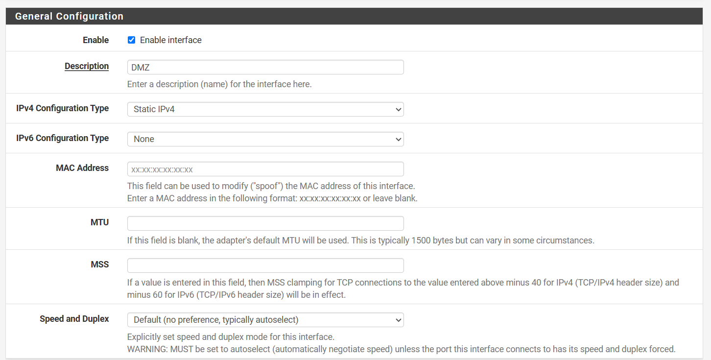
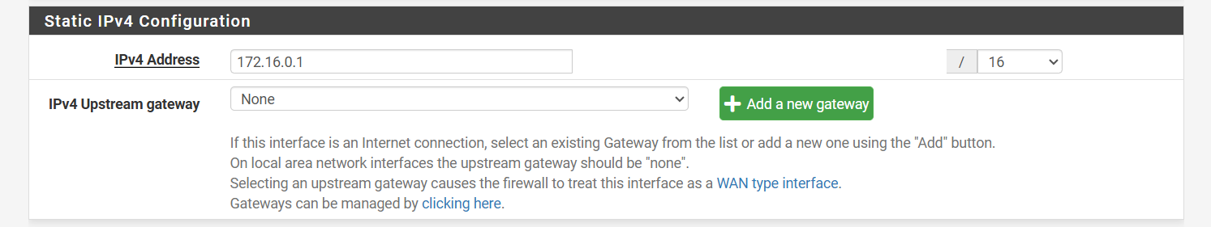
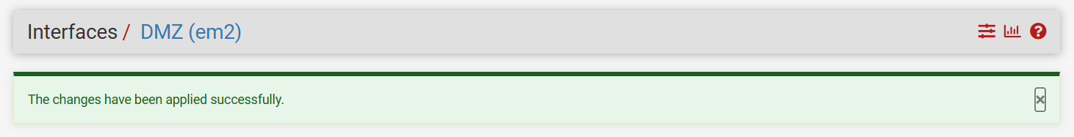

Bước 3: Tạo máy DMZ-Web bắt buộc cho Tình huống 3 và 4.
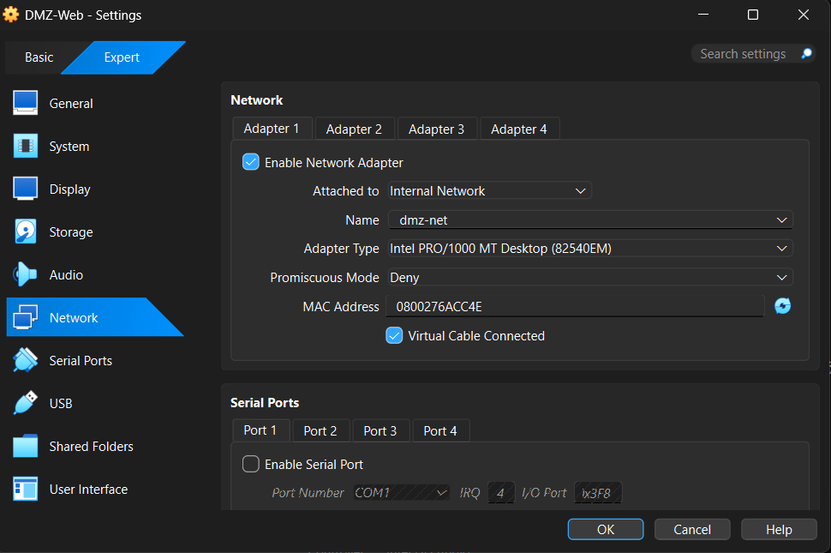

Đến đây em chịu luôn rồi thầy Huynh ơi, em mới up RAM 2 thanh chạy dual nhưng nhiều máy ảo quá , máy em sập PSU 2 lần, em thử qua VMWare nhưng config IP quá khó khăn để nối với VirtualBox, DMZ nó màn hình đen start lên mấy lần cũng như vậy ạ, máy em restart giảm process mọi thứ đều không được, file .iso em có gắn luôn rồi
